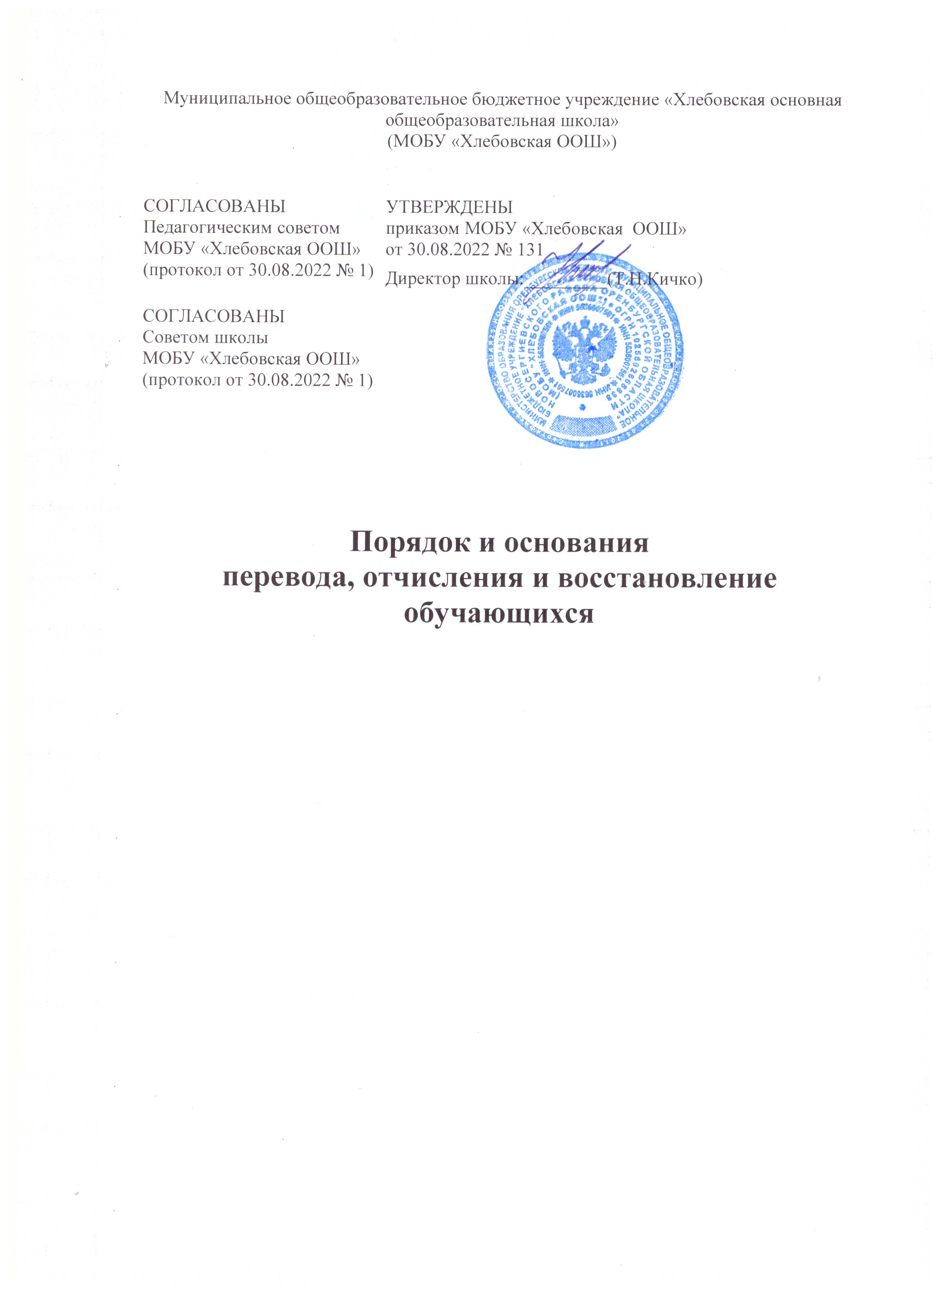

1. Общие положения
1.1. Настоящий Порядок и основания перевода, отчисления обучающихся (далее — порядок) разработаны в соответствии с Федеральным законом от 29.12.2012 № 273-ФЗ «Об образовании в Российской Федерации», Порядком и условиями осуществления перевода обучающихся из одной организации, осуществляющей образовательную деятельность по образовательным программам начального общего, основного общего и среднего общего образования, в другие организации, осуществляющие образовательную деятельность по образовательным программам соответствующих уровня и направленности, утвержденными приказом Минобрнауки от 12.03.2014 № 177, и уставом Муниципального общеобразовательного бюджетного учреждения «Хлебовская основная общеобразовательная школа» (далее — школа).
1.2. Порядок определяет требования к процедуре и условиям осуществления перевода и отчисления обучающихся по программам начального общего, основного общего образования в школе.
1.3. Все заявления, уведомления и иные документы в целях перевода или отчисления обучающегося могут быть направлены посредством электронной или иной связи, обеспечивающей аутентичность передаваемых и принимаемых сообщений и их документальное подтверждение. Факт ознакомления с документами фиксируется в порядке, предусмотренном локальными нормативными актами школы по вопросам организации электронного документооборота.
2. Перевод обучающихся в следующий класс
2.1. В следующий класс переводятся обучающиеся, освоившие в полном объеме
соответствующую образовательную программу учебного года. Обучающиеся, не прошедшие промежуточную аттестацию по уважительным причинам или имеющие академическую задолженность, переводятся в следующий класс условно.
2.2. Перевод обучающихся в следующий класс, в том числе условно, осуществляется по решению педагогического совета школы.
2.3. Директор школы или уполномоченное им лицо издает приказ о переводе обучающихся в следующий класс, в том числе условно, в течение одного рабочего дня с даты принятия решения педагогическим советом. В приказе указываются основание для условного перевода и срок ликвидации академической задолженности (в случаях перевода в следующий класс условно).
2.4. Подтверждение перевода в следующий класс обучающихся, переведенных условно, осуществляется по решению педагогического совета после ликвидации обучающимся академической задолженности.
2.5. Директор школы или уполномоченное им лицо издает приказ о подтверждении перевода обучающегося в следующий класс в течение одного рабочего дня с даты принятия решения педагогическим советом.
2.6. Обучающиеся школы, не ликвидировавшие в установленные сроки академической задолженности с момента ее образования, по усмотрению их родителей (законных представителей) оставляются на повторное обучение, переводятся на обучение по адаптированным образовательным программам в соответствии с рекомендациями психолого-медико-педагогической комиссии либо на обучение по индивидуальному учебному плану в порядке, предусмотренном локальными нормативными актами школы.
3. Организация повторного обучения
3.1. Повторное обучение предоставляется обучающемуся по заявлению родителя (законного представителя). В заявлении указываются:
- фамилия, имя, отчество (при наличии) обучающегося;
- год рождения обучающегося;
- класс обучения;
- перечень учебных предметов, курсов, дисциплин (модулей), по которым обучающийся имеет не ликвидированную в установленные сроки академическую задолженность.
3.2. Заявление о повторном обучении подается в канцелярию школы.
3.3. Ответственное должностное лицо канцелярии принимает заявление о повторном обучении, которое регистрируется соответствии с установленными в школе правилами делопроизводства и передается на рассмотрение директору школы или уполномоченному им лицу в течение одного рабочего дня.
3.4. Директор школы или уполномоченное им лицо издает приказ о повторном обучении обучающегося в течение пяти рабочих дней с даты регистрации заявления. В приказе указываются реквизиты решения педагогического совета, которым рекомендовано повторное обучение, класс повторного обучения и дата, с которой обучающийся приступает к обучению в данном классе.
4. Перевод на обучение по адаптированной образовательной программе
4.1. Перевод на обучение по адаптированной образовательной программе осуществляется исключительно с согласия родителей (законных представителей) обучающегося на основании рекомендаций психолого-медико-педагогической комиссии (далее — ПМПК).
4.2. В заявлении родителей (законных представителей) указываются:
- фамилия, имя, отчество (при наличии) обучающегося;
- год рождения обучающегося;
- класс обучения;
- вид, уровень и (или) направленность адаптированной образовательной программы, на которую заявлен перевод;
- форма обучения;
- язык обучения, родной язык из числа языков народов Российской Федерации, в том числе русский язык как родной язык, в пределах возможностей, предоставляемых школой.
4.3. Заявление о переводе на обучение по адаптированной образовательной программе вместе с рекомендациями ПМПК подается в канцелярию школы.
4.4. Ответственное должностное лицо канцелярии принимает заявление о переводе на обучение по адаптированной образовательной программе, которое регистрируется соответствии с установленными в школе правилами делопроизводства и передается на рассмотрение директору школы или уполномоченному им лицу в течение одного рабочего дня.
4.5. Директор школы или уполномоченное им лицо издает приказ о переводе обучающегося в течение пяти рабочих дней с даты регистрации заявления. В приказе указываются реквизиты рекомендаций ПМПК, класс, реализующий выбранную адаптированную образовательную программу соответствующего вида, уровня и (или) направленности, и дата, с которой обучающийся приступает к обучению в данном классе.
5. Перевод обучающегося в другую организацию,
осуществляющую образовательную деятельность по образовательным программам начального общего, основного общего и среднего общего образования
5.1. Перевод обучающегося (обучающихся) в другую организацию, осуществляющую образовательную деятельность по образовательным программам начального общего, основного общего и среднего общего образования, осуществляется в порядке и на условиях, предусмотренных законодательством Российской Федерации:
- по инициативе совершеннолетнего обучающегося или родителей (законных представителей) несовершеннолетнего обучающегося;
- в случае прекращения деятельности школы, аннулирования лицензии на осуществление образовательной деятельности, лишения школы гос.аккредитации полностью или по образовательной программе;
- в случае приостановления действия лицензии школы на осуществление образовательной деятельности, приостановления действия государственной аккредитации полностью или в отношении отдельных уровней образования.
5.2. Директор школы или уполномоченное им лицо издает приказ об отчислении
обучающегося в порядке перевода в принимающую образовательную организацию в порядке, предусмотренном законодательством Российской Федерации.
5.3. Письменные уведомления от принимающей организации о номере и дате распорядительного акта о зачислении обучающегося, отчисленного в порядке перевода в принимающую организацию, регистрируются и хранятся в школе вместе с личными делами обучающихся в соответствии с установленными в школе правилами делопроизводства.
6. Отчисление из школы
6.1. Прекращение образовательных отношений (отчисление обучающихся) возможно по основаниям, предусмотренным законодательством Российской Федерации:
- в связи с получением образования (завершением обучения);
- досрочно по основаниям, установленным законом.
6.2. При прекращении образовательных отношений в связи с получением образования (завершением обучения) на основании результатов государственной итоговой аттестации и решения педагогического совета директор школы или уполномоченное им лицо издает приказ об отчислении обучающегося и выдаче ему аттестата.
6.3. Досрочное прекращение образовательных отношений по инициативе совершеннолетнего обучающегося или родителя (законного представителя) несовершеннолетнего обучающегося в связи с изменением формы получения образования на обучение в форме семейного образования и самообразования с правом последующего прохождения промежуточной и государственной итоговой аттестации в школе осуществляется на основании заявления.
В случаях когда обучающийся отчисляется из школы в связи с переходом на семейную форму образования, образовательная организация уведомляет родителей о необходимости проинформировать об этом выборе орган местного самоуправления муниципального района или городского округа, на территории которого они проживают, в течение 15 календарных дней с момента утверждения приказа об отчислении обучающегося из школы в связи с переходом на семейное образование или не менее чем за 15 календарных дней до начала учебного года, в котором планируется переход на семейное образование.
6.3.1. В заявлении об отчислении указываются:
- фамилия, имя, отчество (при наличии) обучающегося;
- год рождения обучающегося;
- класс обучения;
- желаемая дата отчисления в связи с изменением формы получения образования.
6.3.2. Заявление об отчислении в связи с изменением формы получения образования подается в канцелярию школы.
6.3.3. Ответственное должностное лицо канцелярии принимает заявление об отчислении в связи с изменением формы получения образования, если оно соответствует требованиям, установленным в пунктах 6.3, 6.3.1 настоящего порядка.
Принятое заявление регистрируется в соответствии с установленными в школе правилами делопроизводства и передается на рассмотрение директору школы или уполномоченному им лицу в течение одного рабочего дня.
6.3.4. Заявление об отчислении в связи с изменением формы получения образования рассматривается директором школы или уполномоченным им лицом в течение пяти рабочих дней.
6.3.5. Директор школы или уполномоченное им лицо издает приказ об отчислении
обучающегося в связи с изменением формы получения образования в течение одного рабочего дня с момента принятия решения об удовлетворении заявления. В приказе указывается дата отчисления.
6.3.6. Заявление об отчислении обучающегося в связи с изменением формы получения образования может быть отозвано заявителем или отчисление по нему может быть приостановлено в связи с несогласием другого родителя (законного представителя) несовершеннолетнего обучающегося в любой момент до издания приказа об отчислении.
6.3.7. Отзыв заявления оформляется в письменном виде, заверяется личной подписью лица, подававшего заявление на отчисление в связи с изменением формы получения образования и подается в канцелярию школы.
6.3.8. Отзыв заявления регистрируется в соответствии с установленными в школе правилами делопроизводства. На отозванном заявлении об отчислении в связи с изменением формы получения образования проставляется отметка с указанием даты отзыва заявления. Отзыв заявления об отчислении хранится в личном деле обучающегося.
6.3.9. В случае если родители (законные представители) несовершеннолетнего обучающегося не имеют единого решения по вопросу изменения формы получения образования обучающимся, директор школы или уполномоченное им лицо вправе приостановить процедуру отчисления до получения согласия обоих родителей (законных представителей) несовершеннолетнего обучающегося, о чем на заявлении делается соответствующая отметка с указанием даты принятия решения о приостановлении отчисления, должности, подписи и ее расшифровки.
6.3.10. Оба родителя (законных представителя) несовершеннолетнего обучающегося уведомляются о приостановлении отчисления обучающегося в письменном виде в тот же день. В уведомлении указывается срок, в течение которого родители (законные представители) несовершеннолетнего обучающегося должны прийти к единому мнению по вопросу изменения обучающемуся формы получения образования на семейное образование (самообразование). Уведомление о приостановлении отчисления регистрируется в соответствии с установленными в школе правилами делопроизводства. Копия уведомления хранится в личном деле обучающегося.
6.3.11. Факт ознакомления родителей (законных представителей) несовершеннолетнего обучающегося с уведомлением фиксируется на копии уведомления и заверяется личной подписью родителей (законных представителей).
При отказе или уклонении родителей (законных представителей) несовершеннолетнего обучающегося от ознакомления с уведомлением ответственное должностное лицо канцелярии делает соответствующую отметку на копии уведомления о приостановлении отчисления в связи с изменением формы получения образования. Отметка об отказе или уклонении родителей (законных представителей) от ознакомления с уведомлением должна содержать должность сделавшего ее лица, подпись, расшифровку подписи и дату.
6.3.12. Если в течение срока, указанного в уведомлении, родители (законные представители) несовершеннолетнего обучающегося приняли решение об изменении формы получения обучающимся образования, на заявлении об отчислении делается отметка о согласии второго родителя (законного представителя) на отчисление в связи с изменением формы получения образования с указанием даты, подписи и расшифровки подписи второго родителя.
Издание приказа об отчислении осуществляется в порядке, предусмотренном в пункте 6.3.5 настоящего порядка.
6.3.13. Если в течение срока, указанного в уведомлении, родители (законные представители) несовершеннолетнего обучающегося не приняли единого решения вопросу изменения формы получения обучающимся образования, директор школы или уполномоченное им лицо вправе отказать в удовлетворении заявления на отчисление. Отметка об отказе в отчислении в связи с изменением формы получения образования с указанием основания для отказа, даты принятия решения об отказе, должности, подписи и ее расшифровки делается на заявлении об отчислении.
6.3.14. Родители (законные представители) несовершеннолетнего обучающегося уведомляются об отказе в удовлетворении заявления об отчислении обучающегося в связи с изменением формы получения образования в письменном виде в тот же день. Уведомление об отказе в переводе регистрируется соответствии с установленными в школе правилами делопроизводства. Копия уведомления хранится в личном деле обучающегося.
6.3.15. Факт ознакомления родителей (законных представителей) несовершеннолетнего обучающегося с уведомлением фиксируется на копии уведомления и заверяется личной подписью родителей (законных представителей).
При отказе или уклонении родителей (законных представителей) от ознакомления с
уведомлением директор школы или уполномоченное им лицо делает соответствующую отметку на копии уведомления. Отметка об отказе или уклонении родителей (законных представителей) несовершеннолетнего обучающегося от ознакомления с уведомлением должна содержать должность сделавшего ее лица, подпись, расшифровку подписи и дату.
6.4. Экстерн, прошедший промежуточную аттестацию, отчисляется из школы со справкой.
6.5. Досрочное прекращение образовательных отношений по инициативе школы возможно в случае применения к обучающемуся, достигшему возраста 15 лет, отчисления как меры дисциплинарного взыскания.
Применение к обучающемуся отчисления как меры дисциплинарного взыскания осуществляется по основаниям, в порядке и на условиях, предусмотренных законодательством Российской Федерации.

